ПРОЕКТ
Муниципальное образование
«Бугровское сельское поселение»
Всеволожского муниципального района Ленинградской области

АДМИНИСТРАЦИЯ

ПОСТАНОВЛЕНИЕ
№ _______
п. Бугры

О закреплении территории и утверждении схемы уборки территории за предприятиями и организациями всех форм собственности, расположенных на территории муниципального образования «Бугровское сельское поселение»

В соответствии с Федеральным законом от 06.10.2003 N 131-ФЗ "Об общих принципах организации местного самоуправления в Российской Федерации", Федеральным законом от 29 декабря 2004 года N 190-ФЗ "Градостроительный кодекс Российской Федерации", Решением совета депутатов муниципального образования «Бугровское сельское поселение» № 50 от 27.12.2017 г. «Об утверждении правил благоустройства территории МО «Бугровское сельское поселение», в целях обеспечения надлежащего содержания территорий, прилегающих к жилым домам, зданиям и сооружениям, обеспечения чистоты и порядка на территории муниципального образования «Бугровское сельское поселение», повышения ответственности юридических и физических лиц за исполнения действующего законодательства, муниципальных правовых актов в области чистоты и порядка,
ПОСТАНОВЛЯЕТ:
1.Утвердить схему закрепления территорий для уборки и содержания за юридическими и физическими лицами, являющимися собственниками или пользователями расположенных на территории населенных пунктов муниципального образования «Бугровское сельское поселение» земельных участков, зданий, строений и сооружений, в том числе за юридическими лицами, обладающими указанными объектами на праве хозяйственного ведения или оперативного управления.
1.Утвердить границы уборки и содержания территории за организациями, предприятиями, учреждениями, всех форм собственности, расположенных на территории муниципального образования «Бугровское сельское поселение» (приложение № 1).
2.Настоящее Постановление подлежит опубликованию на сайте администрации МО «Бугровское сельское поселение» http://admbsp.ru.
3.Контроль за исполнением настоящего Постановления оставляю за собой.

И. о. главы администрации
МО «Бугровское сельское поселение» М.Ю. Иванов

Приложение №1
к постановлению администрации
МО «Бугровское сельское поселение»
Всеволожского района Ленинградской области
__________ № _____

Схема закрепления территорий для уборки и содержания за физическими и юридическими лицами, являющимися собственниками или пользователями земельных участков, зданий, строений и сооружений, расположенных на территории населенных пунктов муниципального образования «Бугровское сельское поселение», в том числе за юридическими лицами, обладающими указанными объектами на праве хозяйственного ведения или оперативного управления
Введение
Целью утверждения схемы закрепления территорий для уборки и содержания является:
- обеспечение чистоты и порядка на территории;
- повышение ответственности за юридическими и физическими лицами за исполнение действующего законодательства, муниципальных правовых актов в области чистоты и порядка.

1. Общие сведения о муниципальном образовании «Бугровское сельское поселение» Всеволожского муниципального района Ленинградской области

Статус муниципального образования и его границы установлены областным законом от 10 марта 2004 года № 17-оз «Об установлении границ и наделении соответствующим статусом муниципальных образований Всеволожский район и Выборгский район и муниципальных образований в их составе». Официальное наименование муниципального образования в соответствии с Уставом поселения – муниципальное образование «Бугровское сельское поселение» Всеволожского муниципального района Ленинградской области. Административный центр - поселок Бугры Всеволожского муниципального района Ленинградской области. Сокращенное наименование - МО «Бугровское сельское поселение».
Муниципальное образование «Бугровское сельское поселение» располагается в северо-восточной части Ленинградской области Всеволожского района, и граничит:
- на севере - с Агалатовским сельским поселением;
- на северо-востоке - с Токсовским городским поселением;
- на востоке - с Кузьмоловским городским поселением;
- на юге - с Муринским сельским поселением;
- на юго-западе - с Калининским и Выборгским районами Санкт-Петербурга.
По территории муниципального образования проходит автомагистраль Кольцевая автомобильная дорога вокруг г. Санкт – Петербурга А117(КАД), шоссе Н86 Юкки – Кузьмолово, Окружная линия Октябрьской железной дороги.
В состав МО Бугровского сельского поселения входят 9 населённых пунктов суммарной площадью на состояние 2017 года 17408900 м2:
- поселок Бугры (2591700 м2);
- деревня Капитолово (307300 м2);
- деревня Корабсельки (606100 м2);
- деревня Мендсары (954900 м2);
- деревня Мистолово (2703200 м2);
- деревня Порошкино (5690200 м2);
- деревня Савочкино (153400 м2);
- деревня Сярьги (1918700 м2);
- деревня Энколово (2483400 м2).
Наименования населённых пунктов и их статус (посёлок, деревня) приняты в соответствии с перечнем населённых пунктов, входящих в состав территорий поселений Всеволожского муниципального района областного закона «Об административно-территориальном устройстве Ленинградской области и порядке его изменения от 15 июня 2010 года № 32-оз.
2. Территории закрепляемых для уборки и содержания
На территории МО «Бугровское сельское поселение» в соответствии со схемой, планируется закрепление территорий:
- за юридическими и физическими лицами;
- за эксплуатирующими организациями дорожного хозяйства местного значения;
- за структурными подразделениями, подведомственными Администрации МО «Бугровское сельское поселение»;
- за садовыми, дачными товариществами и гаражными кооперативами;
- за многоквартирными домами;
3. Границы уборки и содержания территории за организациями, преприятиями, учреждениями всех форм собственности, расположенных на территории МО «Бугровское сельское посление».
За управляющей компанией и иными организациями обслуживающими жилой фонд - при отсутствии утвержденной схемы межевания территорий, техпаспорта на земельный участок в размер прилегающей благоустраиваемой территории для домов (жилых зданий) муниципального жилого фонда, ЖСК и домов (жилых зданий) других форм собственности включается территория по периметру дома (жилого здания), дворовая территория, а также территория от границы здания до улицы. В размер прилегающей благоустраиваемой территории в обязательном порядке включаются прилегающие к домам (жилым зданиям) газоны, тротуары, подходы к подъездам, внутридворовые проезды и парковки.
За организациями, осуществляющими обслуживание инженерных коммуникации, отдельно стоящих производственных сооружений коммунального назначения - территория в границах землеотвода и прилегающая по периметру территория в радиусе 5 метров, при отсутствии землеотвода – не менее 5 метров в границах огражденного сооружения.
За учреждениями образования (школы, дошкольные учреждения), здравоохранения, предприятия социальной сферы - территория в границах землеотвода, а также прилегающая по периметру территория на расстоянии не менее 5 метров от ограждений (со стороны улицы до проезжей части дороги) при отсутствии соседних землепользователей.
За учреждениями культуры - при отсутствии утвержденной схемы межевания территорий, техпаспорта на здание в размер прилегающей благоустраиваемой территории зданий включается территория не менее 5 метров по периметру здания, а также территория от границы здания до улицы. В размер прилегающей благоустраиваемой территории в обязательном порядке включаются прилегающие к зданиям газоны, тротуары и подходы.
За предприятиями, организациями, учреждениями и иными хозяйствующими субъектами - территория в границах землеотвода и прилегающая по периметру территория в радиусе 5 метров (от границ участков ограждений, зданий, со стороны улицы до проезжей части дороги) включая проезды (за исключением дорог, обслуживаемых специализированными предприятиями и организациями), тротуары и газоны, зеленые насаждения, откосы.
За предприятиями торговли, общественного питания (рынки, магазины, павильоны, кафе и другие объекты торговли), предприятиями мелкорозничной торговли (ларьки, киоски, летние кафе и другие объекты временной уличной торговли) - территория в границах землеотвода и прилегающая по периметру территория в радиусе 5 метров (от границ участков ограждений, зданий, со стороны улицы до проезжей части дороги) включая проезды (за исключением дорог, обслуживаемых специализированными предприятиями и организациями), тротуары и газоны, зеленые насаждения, откосы.
За автозаправочными станциями, станциями технического облуживания, местами мойки автотранспорта, автостоянками, шиномонтажными мастерскими - территория в границах землеотвода и прилегающая по периметру территория в радиусе 5-метровой зоны включая подъездные, выездные пути и проезды (за исключением подъездных путей, находящихся в ведении специализированных организаций).
За частными домовладениями, индивидуальными сараями, гаражами - территория в границах землеотвода, а также прилегающая по периметру территория в радиусе 5 метров.
За муниципальным образованием «Бугровское сельское поселение» междомовую территорию (не входящую в состав дворовой), дороги местного значения общего пользования и тротуары.
За вооруженными силами Российской Федерации в границах землеотвода министерства обороны (военная часть) а также прилегающая по периметру в радиусе 5 метров.
За МЧС России территория в границах землеотвода, а также прилегающая по периметру в радиусе 5 метров.
За Федеральным дорожным агентством «Росавтодор» дороги федерального значения.
За ГКУ «Ленавтодор» дороги регионального значения.

4. Схемы закрепления территорий

Обозначения:
1. Частная собственность;
2. Территории МКД;
3. Военная часть;
4. Участки муниципальной собственности (дороги местного значения, тротуары, спортивные и детские площадки);
5. Образовательные учреждения;
6. МЧС России.

4.1 Границы закрепления территорий пос. Бугры

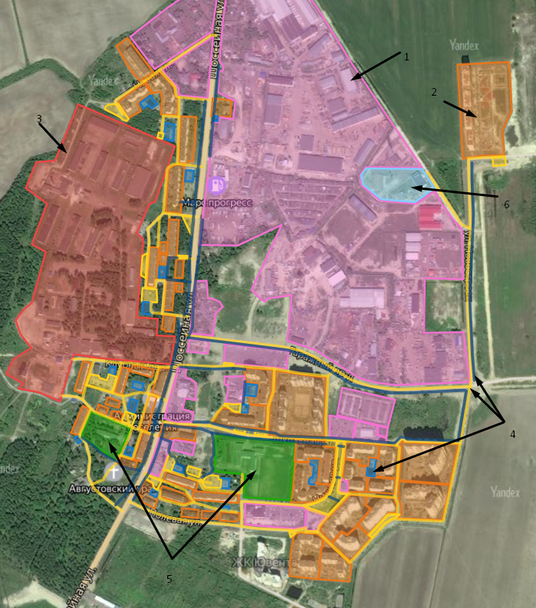

4.2 Границы закрепления территорий дер. Корабсельки

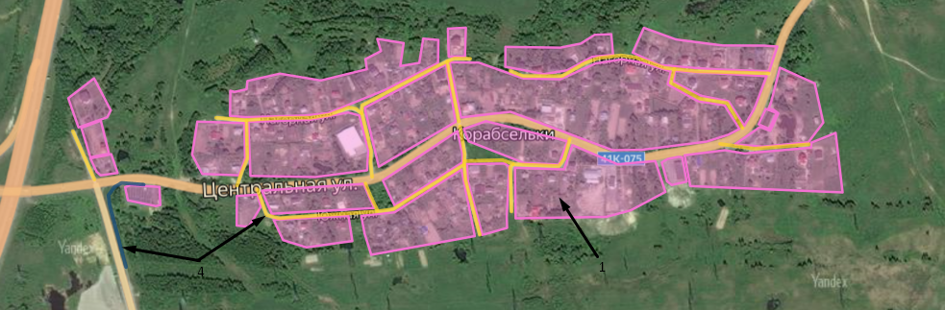

4.3 Границы закрепления территорий дер. Савочкино

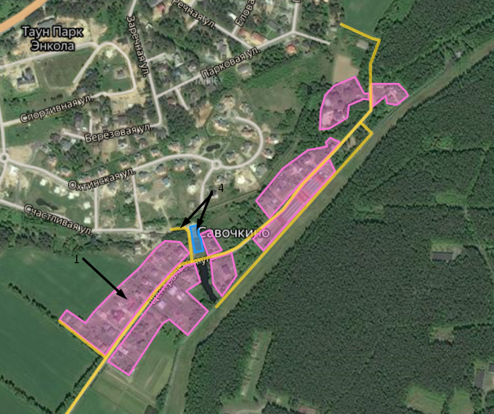

4.4 Границы закрепления территорий дер. Капитолово
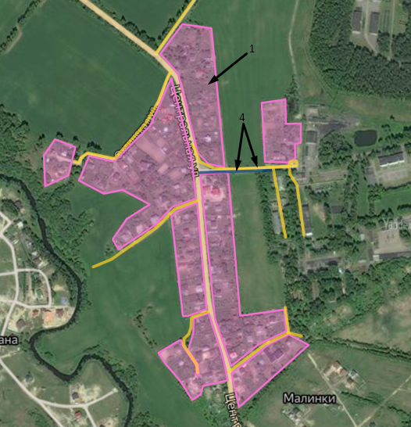
4.5 Границы закрепления территорий дер. Энколово

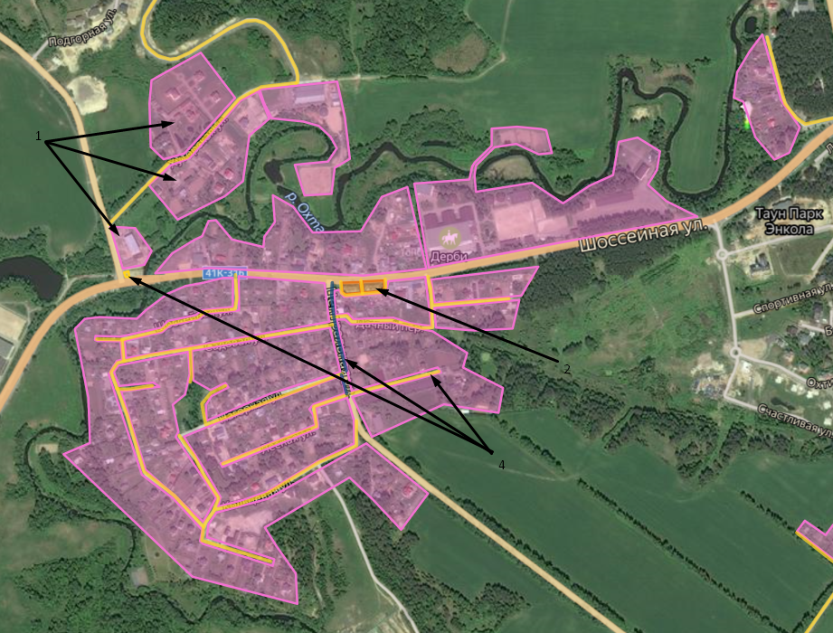

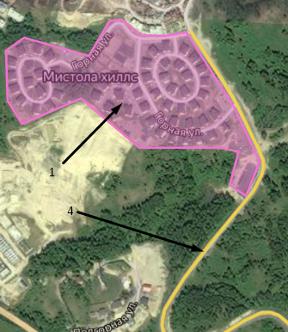

4.6 Границы закрепления территорий дер. Мистолово

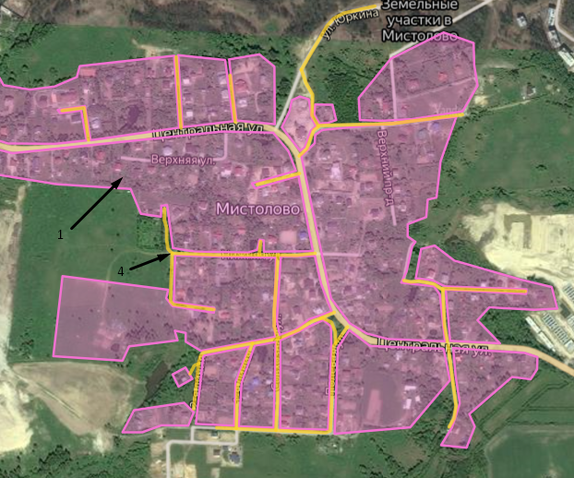

4.7 Границы закрепления территорий дер. Мендсары

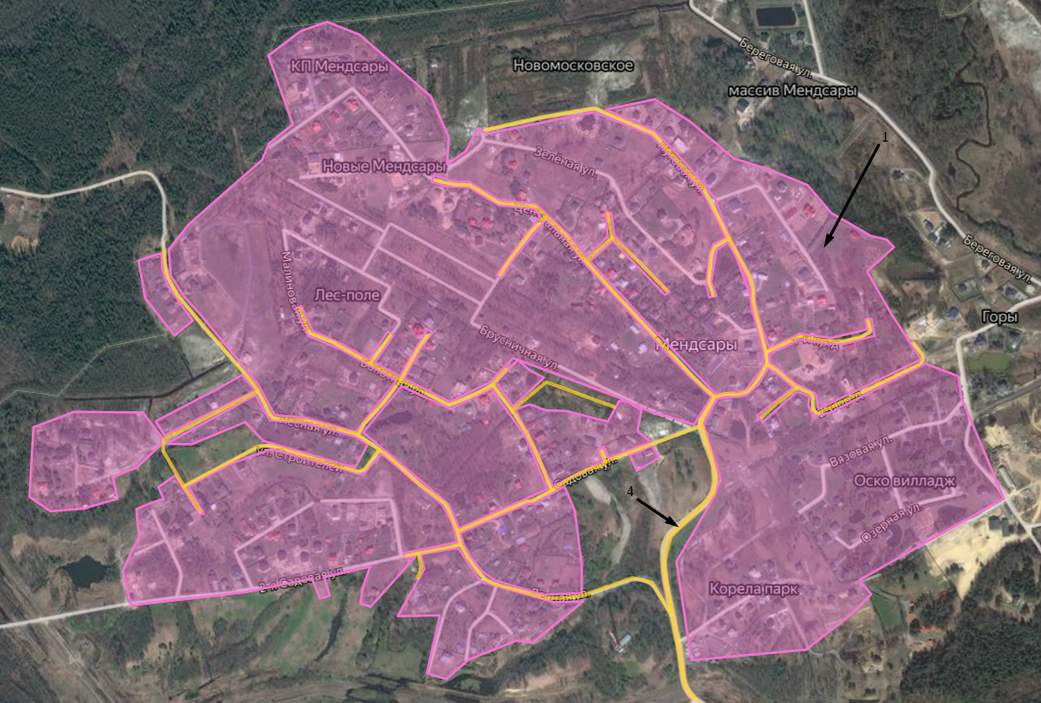
4.8 Границы закрепления территорий дер. Сярьги

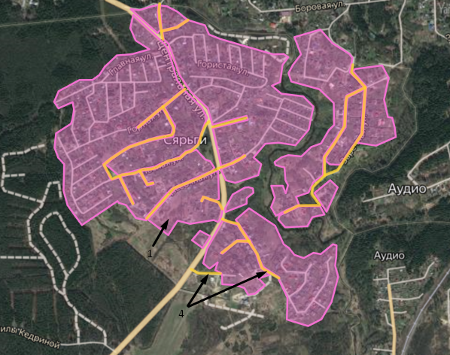

4.9 Границы закрепления территории дер. Порошкино

